例题：图穷匕见

题目给出一张图片如下：



* Winhex查看图片结尾有数据.

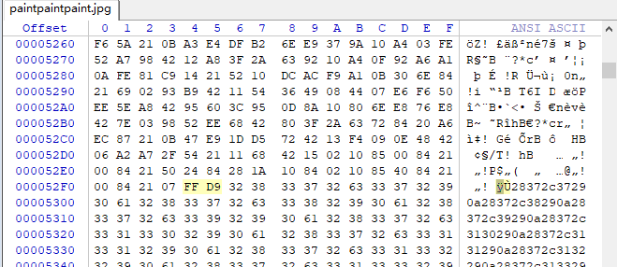

* 提取出来进行字符转换得到一串坐标

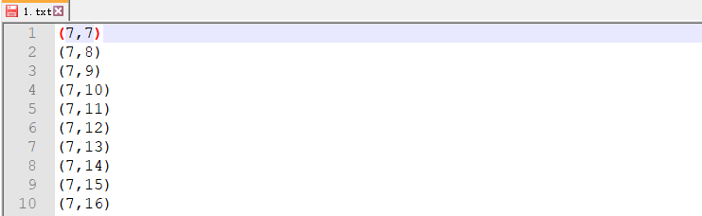

* 显然是利用坐标画图，但是gnuplot工具对坐标的表示不认识，所以需要转换为下列格式：

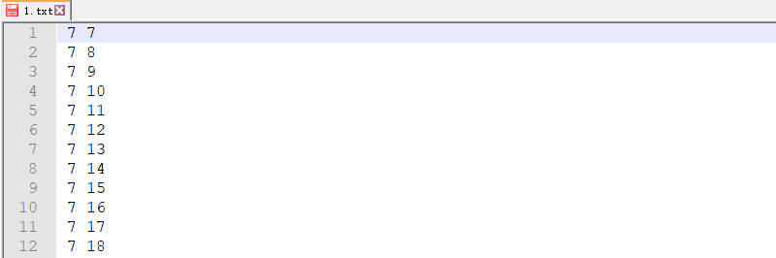

* 然后画图得到二维码图片

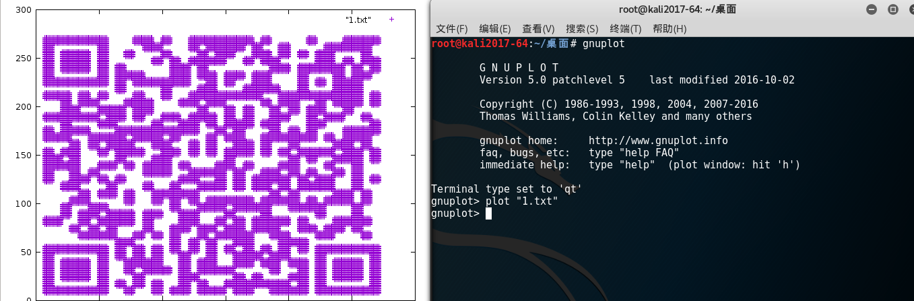

扫描得到flag

